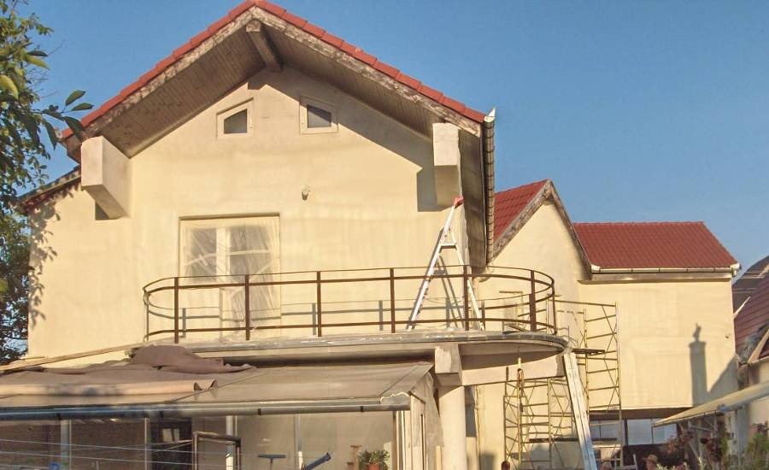 SPUMĂ POLIURETANICĂ RIGIDĂ
PREZENTARE

Tehnologia realizării termoizolaţiilor cu spuma poliuretanică rigidă este agrementată şi în ţara noastră de către INCERC.
Poliuretanul rigid este format când două substanţe chimice, diisocionat şi polyol, sunt amestecate în prezenţa unui catalizator şi a unor activanţi potriviţi.
Prin metoda de pulverizare, această amestecare se produce într-o cameră mică a pistolului de sprayere. Pistolul este alimentat de pompe măsurătoare, plasate în cele două butoaie cu substanţe chimice. Prin amestecare, reacţia degajă căldură, care este folosită pentru vaporizarea unui agent de spumare care cauzează expandarea în spumă a amestecului. Datorită conductibilităţii termice scăzute a celulelor de spumă obţinute, se realizează valori excelente ale izolaţiei termice.
Spuma poliuretanică rigidă oferă o izolaţie termică eficientă cuplată cu o izolaţie hidrofugă.
Spuma poliuretanică rigidă aderă direct pe suprafaţa pe care este aplicată şi formează un strat continuu, fără întreruperi, ceea ce oferă un avantaj în plus prin astuparea crăpăturilor şi a micilor fisuri şi, asigură o acoperire perfectă în jurul coşurilor de evacuare, luminatoarelor sau a conductelor de ventilaţie. Spuma aderă pe orice suprafaţă curată, uscată, indiferent de formă şi nu se deformează sau tasează în timp, păstrându-şi intacte proprietăţile izolatoare. Prin aderarea perfectă la suprafaţa pe care este aplicată, spuma înbunătăţeşte semnificativ întărirea şi rigidizarea unor materiale. În acelaşi timp, greutatea scăzută a spumei are efect minim asupra încărcăturii totale a construcţiei.
Procesul de aplicare a spumei poliuretanice rigide prin pulverizare elimină alte proceduri de fixare. În izolarea acoperişurilor, efectul de izolaţie a spumei reduce dilatarea şi contractarea acoperişurilor , prevenind astfel căderea acestora. Acest procedeu poate fi folosit atât la suprafeţe orizontale şi drepte, cât şi la suprafeţe neregulate, ondulate, cutate.
Spuma poate fi pulverizată pe partea interioară a acoperişurilor sau a podelelor suspendate şi pe suprafaţa interioară a pereţilor. În cazul zidurilor duble, spuma poate fi aplicată pe suprafaţa interioară a zidurilor exterioare înainte ca zidăria interioară să fie construită.
În anumite aplicaţii, proprietăţile spumei de astupare a crăpăturilor au valori considerabile. Marile silozuri în care se păstrează grânele şi vagoanele de cale ferată sunt exemple elocvente. Pentru acoperişurile silozurilor pentru grâne, izolarea perfectă cu ajutorul spumei poliuretanice rigide, reduce pierderile de gaze dezinfectante ce sunt folosite pentru conservarea grânelor.
Această metodă este optimă pentru repararea clădirilor şi structurilor, pentru renovarea acoperişurilor şi a marilor rezervoare. În repararea acoperişurilor, în special a fabricilor şi a depozitelor, folosirea spumei poliuretanice rigide, evită cheltuieli costisitoare.

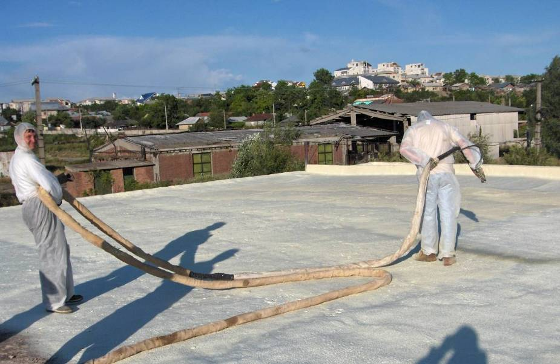

Caracteristicile tehnice ale spumei poliuretanice rigide :

Densitate | între 30 - 60 kg / mc
Absorbţia de apă după 168 ore imersie | 0,2 % vol
Conţinut pori deschişi | 3,4 %
Rezistenţa la compresiune la o deformaţie de 10 % | min. 200 kPa
Rezistenţă la tracţiune | min. 370 kPa
Stabilitate dimensională
la - 20 ْ C | + 0,2 %
la + 80 ْ C | + 4,2 %
Clasa de combustibilitate | C 3
Combustibilitate termică | 0,020 - 0,026 W /mK

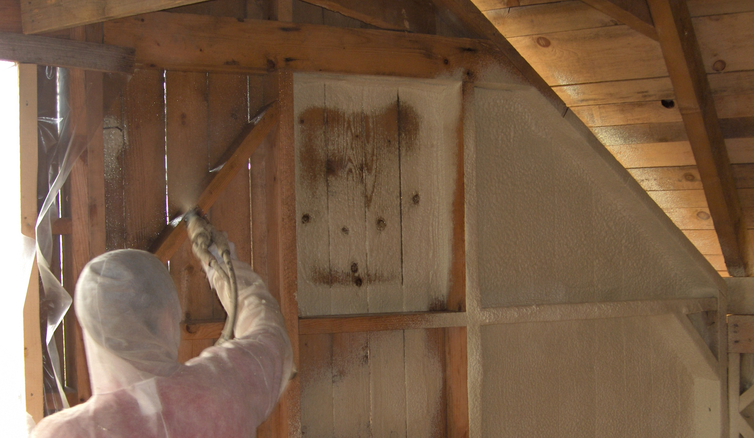

O izolaţie de calitate, cu spumă poliuretanică rigidă, se obţine numai dacă temperatura exterioară este de cel puţin 10 ْ C, iar umiditatea relativă a aerului trebuie să nu fie mai mare de 70 %.

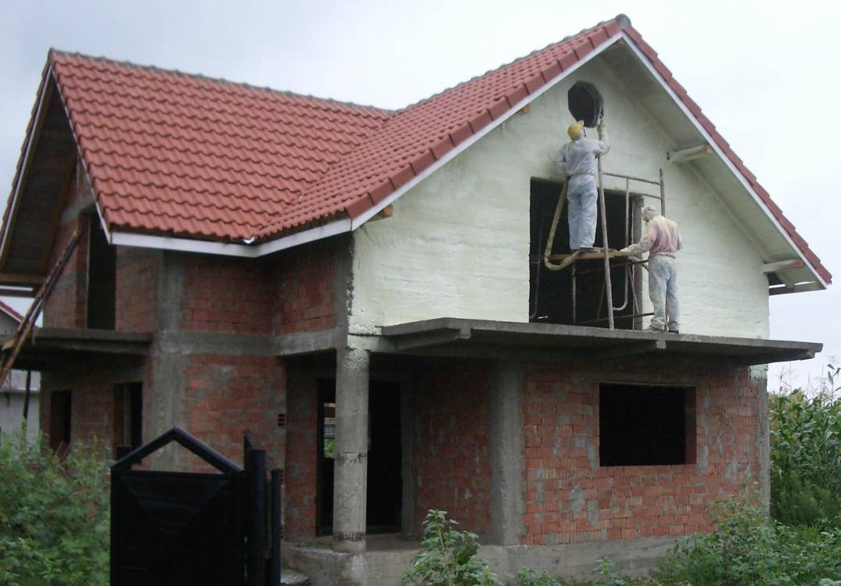

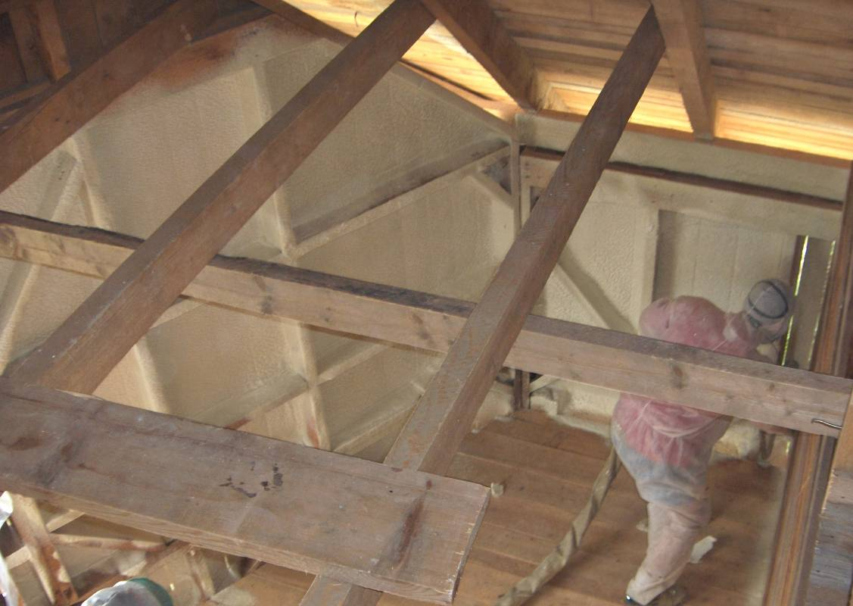

Suprafaţa pe care se pulverizează spuma trebuie să fie curată, uscată şi cu pantă de cel puţin 3 %, pentru a evita băltirea apei, în cazul în care este folosită preponderent ca hidroizolaţie, la terase circulante şi necirculante.
Izolaţiile cu spumă poliuretanică rigidă se realizează într-un timp de execuţie extrem de scurt şi, de aceea pot fi executate numai cu maşini speciale. Utilaje moderne de presiune înaltă, de tipul Gusmer H2000, asigură o calitate deosebit de bună a izolaţiei. De regulă, toate instalaţiile : maşina, compresorul, pompele şi butoaiele cu cele două substanţe sunt instalate într-un camion. Substanţele pentru producerea spumei pot fi pompate prin furtune încălzite până la 120 metri lungime.

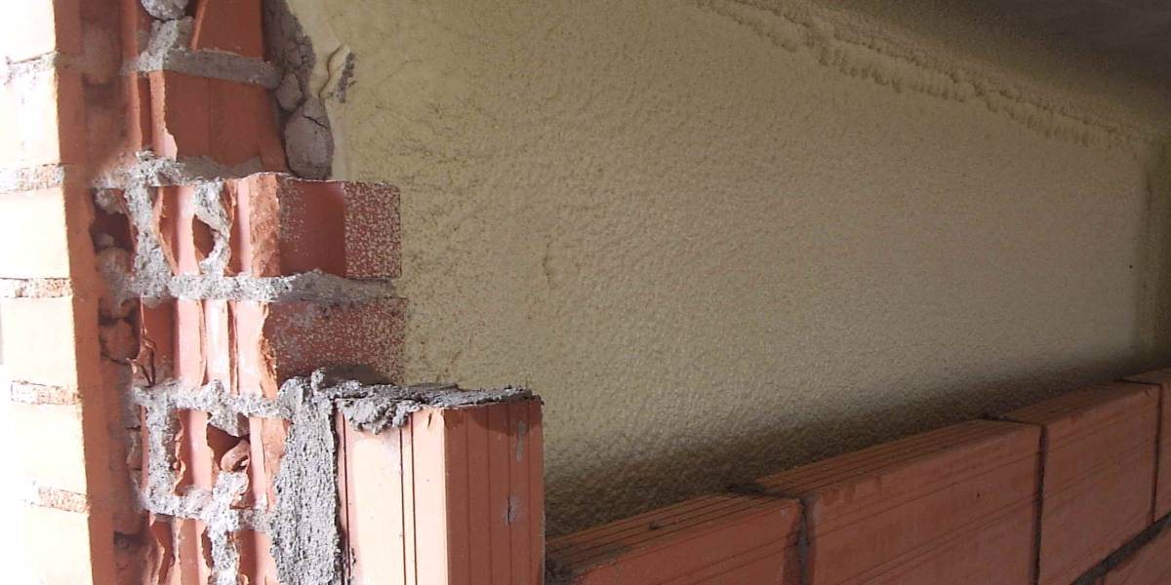

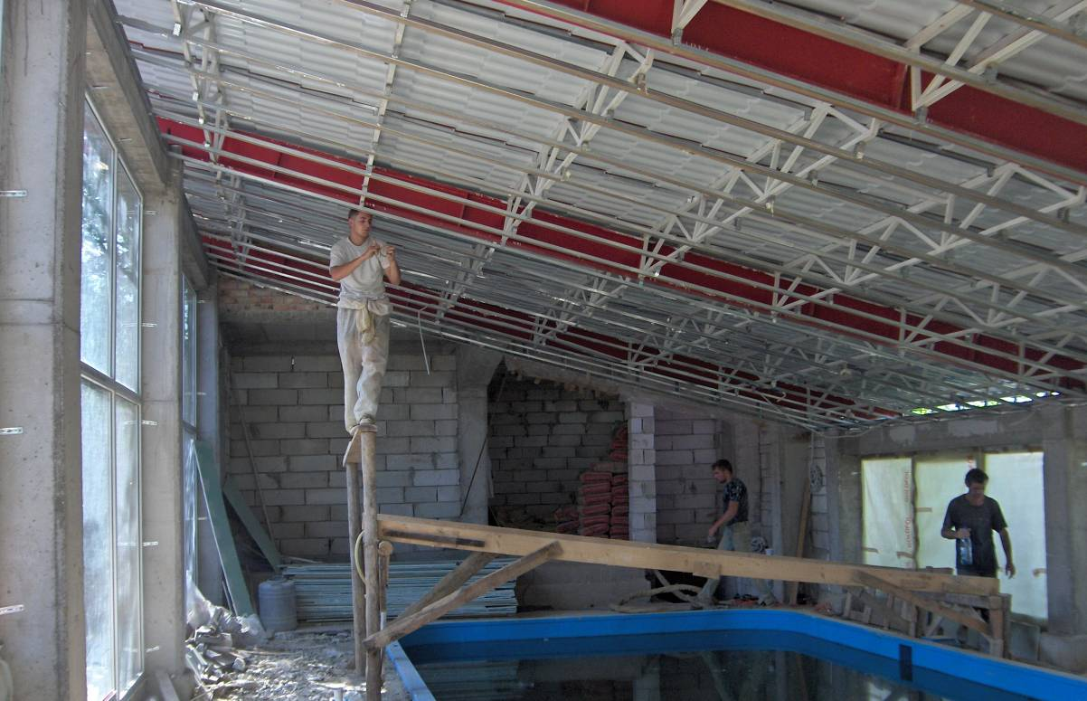

Izolaţiile cu spumă poliuretanică rigidă pot fi termo, hidro, ignifuge şi fonice. Spuma se aplică direct pe suprafaţa ce urmează a fi izolată, obţinându-se într-un interval de aplicare scurt, o izolaţie fără rupere termică, fapt ce asigură un nivel superior de calitate şi confort.
Este un material modern, cu multiple variaţii şi cu o gamă largă de aplicaţii, fiind deosebit de avantajos în utilizare :
- spuma poliuretanică pulverizată închide toţi porii, indiferent de materialul pe care este aplicat (cărămidă, beton, lemn, etc.)
- izolare termică, fonică şi hidro a mansardelor şi acoperişurilor
- permite respiraţia stratului suport
- izolare termică şi protecţie contra umezelii din sol a fundaţiilor
- suprafaţa poate fi ulterior tencuită clasic sau placată cu gips-carton
- izolare termică şi impermeabilizarea structurii printr-o singură operaţiune
- izolare fără îmbinări
- poate fi folosit atât pentru construcţii noi cât şi la reabilitarea celor vechi

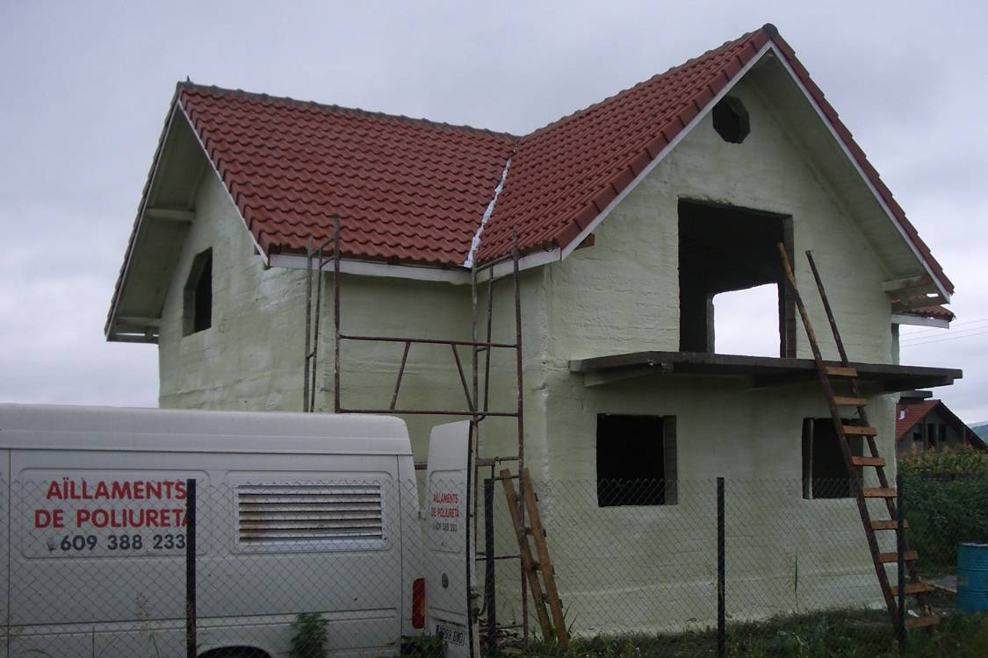
- greutate redusă, nesolicitând suplimentar structura clădirii
- rezistent la temperaturi cuprinse între - 50ْ C şi +100 ْ C
- aplicare rapidă ( randament de max.1000 mp / zilnic)
- rezistenţă ridicată la îmbătrânire
- rezistent la acizi slabi şi baze, apă de mare, gaze industriale, hidrocarburi asfaltice, ulei, carburanţi
- procedeu recomandat la izolarea suprafeţelor cu geometrii deosebite
- prin acest sistem de izolaţii fără bariere şi punţi de frig se realizează economii de energie de peste 40 %
Echilibrul termic al unei clădiri este definit de raportul dintre cantitatea de căldură introdusă şi cantitatea de căldură păstrată în interior, deci pentru menţinerea unei temperaturi ambiante plăcute, cantitatea de căldură pierdută trebuie izolată. Termoizolaţia este o investiţie pe termen lung dar care va fi amortizată în cca. 1 – 2 ani. Scăderea consumului de energie atrage după sine o scădere considerabilă a costurilor de exploatare, aceasta poate fi între 20 – 50 %.

La izolarea exterioară a construcţiilor rezidenţiale alcătuite din materiale care se comportă diferit la variaţiile de temperatură, (dilatare, contractare), spuma poliuretanică rigidă aplicată în SITU, exclude tensiunile interne ce pot apărea în interiorul structurii cauzând o serie de neajunsuri (crăpături, fisuri, desprinderea tencuielilor decorative, etc.).

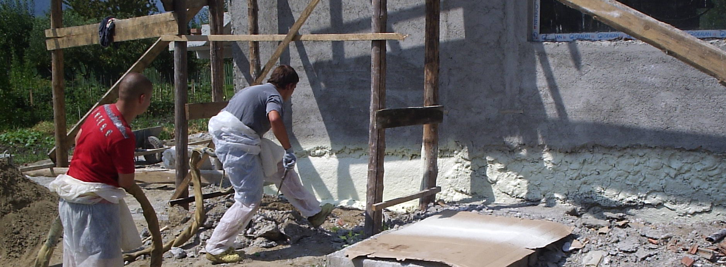

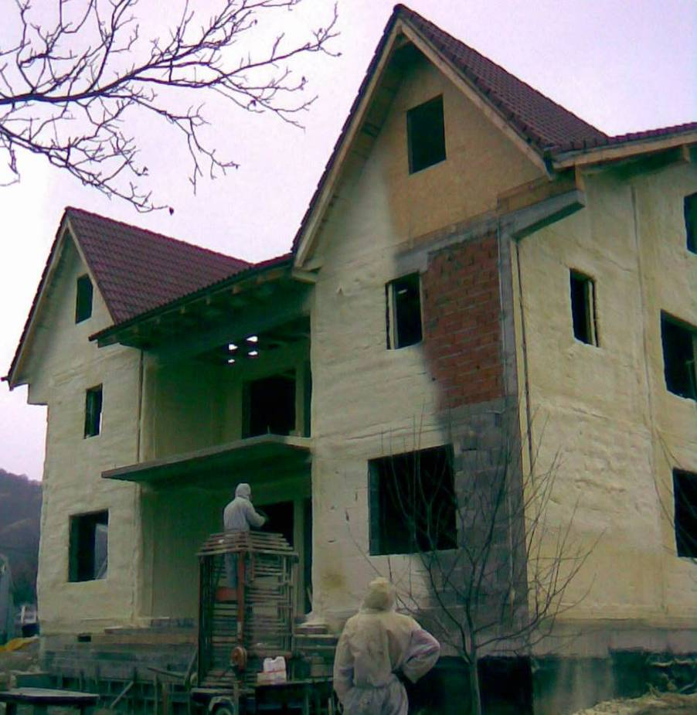

În cazul apariţiei unor defecţiuni de construcţie ce pot apărea din anumite cauze, (pereţi strâmbi, turnare necorespunzătoare, etc.), acestea pot fi mascate uşor prin aplicarea unor straturi succesive de spumă.
În comparaţie cu alte materiale de construcţii :
- spumă poliuretanică rigidă – 1 cm = 5,92 cm. Lemn
= 5,92 cm. BCA = 7,48 cm. cărămidă eficientă
= 16,5 cm. blocuri de zidărie cu goluri verticale
= 32,15 cm. zidărie din cărămidă presată plină
= 97,3 cm. beton armat
